經濟部標準檢驗局列檢應施檢驗商品標識規定

標準檢驗局印 製 | 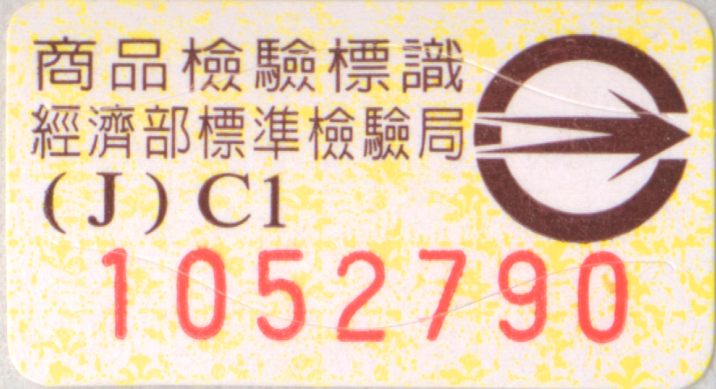    R30001  D30001  T30001  Q30001  M30001 | 一般商品 | 各項應施檢驗商品
業者自行印製（須依規定或經標準檢驗局核准） |  | 驗證登錄  商品 | 電器、消防、電子、電腦資訊產品、建築裝修、瓦斯器材、嬰兒用品、電動手工具、玩具、壁掛式陶瓷臉盆及個人防護用具等
業者自行印製（須依規定或經標準檢驗局核准） |  | 符合性聲明商品 | 電腦零組件、主機板及各項內插卡、數位相機、數位攝影機
業者自行印製（須依規定或經標準檢驗局核准） |  | 型式認可  商品 | 直流電子產品、電腦資訊產品、瓦斯罐、拋棄式及簡易型打火機
業者自行印製（須依規定或經標準檢驗局核准） |  | 管理系統  認可商品 | 水泥及防火塗料
業者自行印製（須依規定或經標準檢驗局核准） |  | 經核准自  行印製者 | 玩具

